Федеральное государственное бюджетное образовательное учреждение
высшего образования
«РОССИЙСКАЯ АКАДЕМИЯ НАРОДНОГО ХОЗЯЙСТВА
И ГОСУДАРСТВЕННОЙ СЛУЖБЫ
ПРИ ПРЕЗИДЕНТЕ РОССИЙСКОЙ ФЕДЕРАЦИИ»

НИЖЕГОРОДСКИЙ ИНСТИТУТ УПРАВЛЕНИЯ – филиал РАНХиГС

Факультет управления
Кафедра Информатики и информационных технологий
Направление подготовки / специальность: 09.03.03 Прикладная информатика
Направленность (профиль) / специализация: Корпоративные информационные системы управления

Отчет по лабораторной работе №6

по дисциплине: | О Основы функционального программирования

АВТОР
Обучающийся 3 курса группы Ик-731
заочной формы обучения
_____________ Соколов Д. А.
(подпись) (фамилия, инициалы)

РУКОВОДИТЕЛЬ
_________________________________________
(ученая степень, ученое звание)
оценка ____________________________________
«_____» __________________ 20____ г.
(дата защиты)
_____________ Гордеев А.Б.
(подпись) (фамилия, инициалы)

Нижний Новгород, 2025 г.

Вариант №16
Цель: Приобрести навыки обработки списков и строк.
Задания к лабораторной работе
1 onlyLetters:: [String] -> [String]
Составить список из строк исходного списка, состоящих только из букв (буквой будем называть символ, для которого функция isAlpha :: Char -> Bool выдает значение True).
Для реализации данной задачи я использовал импортированную функцию isAlpha, которая принимает строку и возвращает true, если все символы строки – буквы (необходимо указать предикат all, он проверит все символы в строке)
Пояснения к коду находятся в программе, в виде комментариев. Листинг программы приведен на рисунке 1.
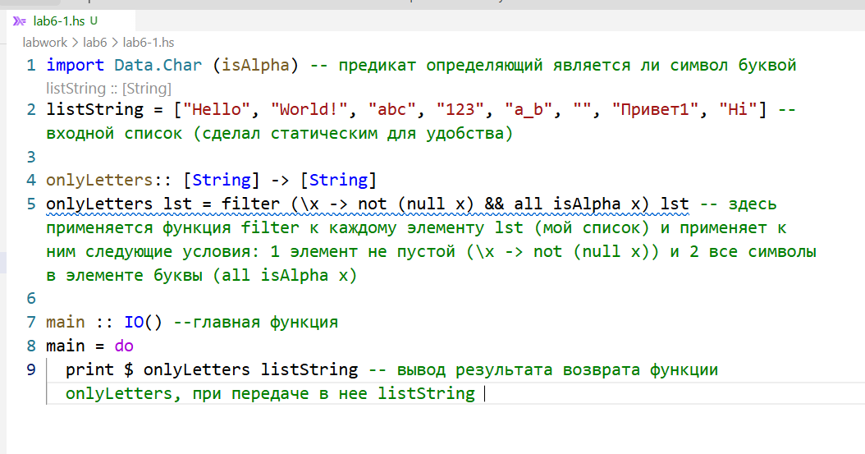
Рисунок 1 – Листинг программы

Результат выполнения функции приведен на рисунке 2.
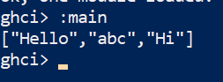
Рисунок 2 – Результат выполнения программы
Выводы
В работе освоены приёмы обработки списков строк с использованием стандартных функций Haskell.
Реализована функция onlyLetters, выполняющая фильтрацию строк по условию «все символы-буквы» с помощью all и isAlpha.
Практика показала удобство применения предикатов и функций высшего порядка для написания краткого и понятного кода без явной рекурсии.

